9．1 认识浮力

1．知道什么是浮力以及浮力的方向。
2．能认识浮力产生的原因，会用弹簧测力计测量物体在液体中所受浮力的大小。
3．通过实验探究，认识物体所受到的浮力的大小跟它浸入液体中的体积有关，跟液体密度有关。

教学重点：1.浮力概念的建立；2.“称重法”测浮力。
教学难点：1.浮力产生的原因；2.清楚浮力的大小与哪些因素有关。

弹簧测力计，乒乓球，金属块，装有水的烧杯，去掉底的饮料瓶，装有水的水槽，多媒体课件等。
一、新课引入
传说大约两千年前，罗马统帅狄杜进兵耶路撒冷，攻到死海岸边，下令处决俘虏来的奴隶。奴隶们被扔入死海，并没有沉到水里淹死，却被波浪送回岸边。狄杜勃然大怒，再次下令将俘虏扔到海里，但是奴隶们依旧安然无恙。狄杜大惊失色，认为奴隶们受到神灵保佑，屡淹不死，只好下令将他们全部释放。由此引入浮力。
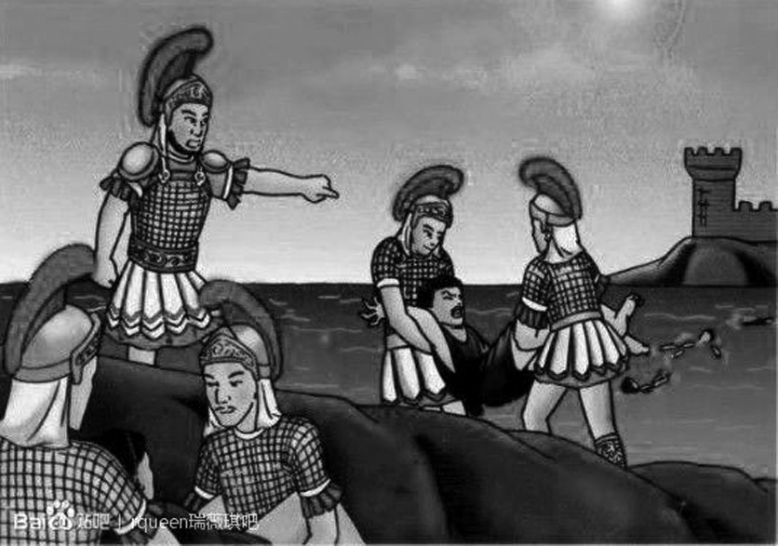

二、新课教学
探究点一：什么是浮力
多媒体展示：教材P84图9－1
讨论：(1)这里面的物体除了受重力以外，还受什么力？方向如何？
(2)浮力的施力物体和受力物体分别是什么？浮力的方向是怎样的？
教师总结：液体和气体对浸在其中的物体产生向上的浮力。一般用F_{浮}表示。
学生活动：浮力的现象在我们的生活中很普遍，能否列举几个事例呢？学生尽可能列举一些常见的事例。
学生实验：比较金属块在空气和水中时弹簧测力计的示数。实验后请学生汇报实验方法、观察到的现象和实验结论。
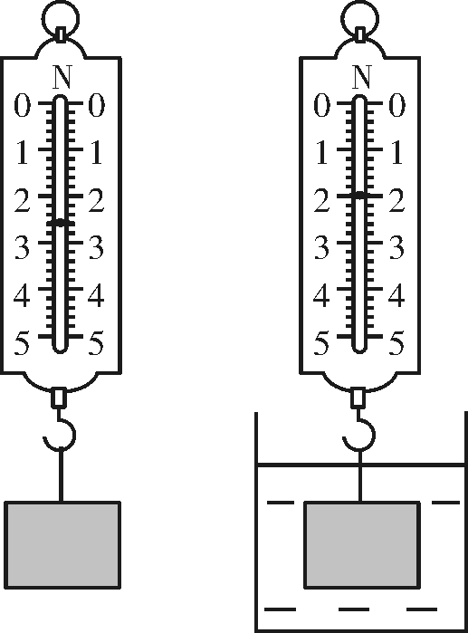
教师总结：金属块浸入水中后，弹簧测力计的示数变小，说明金属块受到了向上托的力，可见金属块在水中受浮力。
教师提问：刚才的实验说明浸在水中的物体也受到浮力，你能通过实验进一步知道金属块受到的浮力是多大吗？
讨论：弹簧测力计的示数减小是由于金属块受到浮力造成的，所以弹簧测力计减小的示数等于浮力。
教师总结：浮力＝物重G－物体浸在液体中时弹簧测力计的示数F，即
F_{浮}＝G－F
讨论：如果换用其他液体进行实验，你也会得到同样的结果吗？
教师总结：浸在任何液体中的物体都会受到液体竖直向上的托力，这就是浮力。
探究点二：浮力是怎样产生的
问题引入：我们知道了什么是浮力，不禁想到浸在液体中的物体为什么受到向上的浮力。
演示实验：取一个去掉底的饮料瓶，瓶口朝下放置，把一个乒乓球放入瓶内，乒乓球落在瓶颈处。当向瓶内倒水时，乒乓球是否会浮起？先让学生猜一猜。倒水后乒乓球并没有浮起来。再将饮料瓶的下部浸入大水槽中，看此时乒乓球会怎样。
讨论：为什么开始乒乓球没有浮起来？当饮料瓶下部浸入大水槽时，乒乓球为什么浮起来了？
学生阅读：阅读教材P85－86“活动2”中的内容，并思考讨论其中的问题。
教师总结：因为液体的压强随深度的增加而增大，所以物体下表面受到的压强比上表面受到的压强大。浮力就是由于液体对物体产生的向上和向下的压力差产生的。
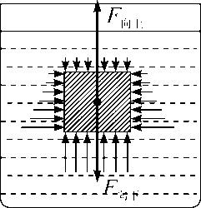
学生活动：根据浮力产生的原因分析回答刚才乒乓球的两种情况。
探究点三：浮力的大小跟哪些因素有关
多媒体展示：人悠闲地躺在死海中看书；钢铁制造的万吨巨轮浮在水面上。
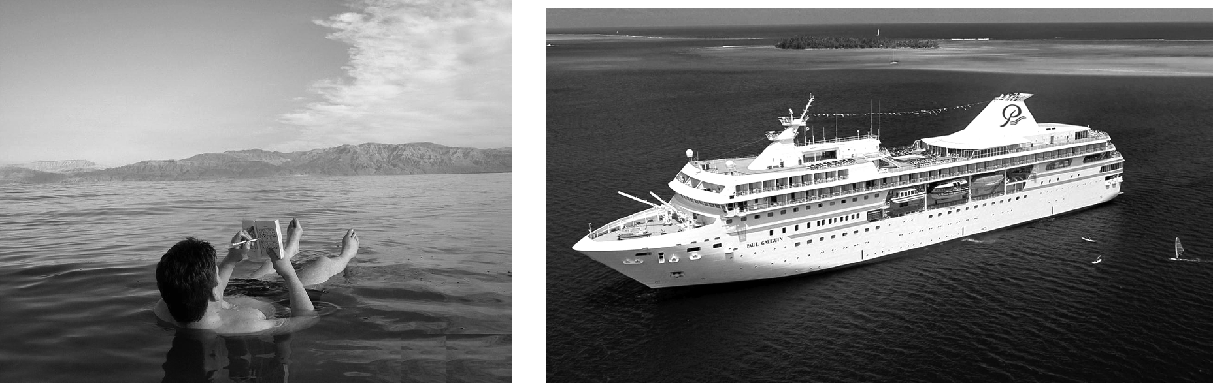
提出问题：看到上述情景，你想到了什么？浮力的大小可能跟哪些因素有关呢？请同学们联系生活实际说一说。
猜想与假设：学生结合上面的情景并联系实际提出猜想，浮力的大小可能与物体的体积、物体的形状、物体浸在液体中的深度、液体的密度、物体的密度有关。
制定实验方案：教师巡视辅导，视学生的情况点拨。如研究浮力与哪个因素有关时，需要控制哪些量不变？改变哪个物理量？怎样改变？怎样比较浮力的大小？要完成实验需要用到哪些器材？需要记录哪些数据等。
进行实验：学生实验，实验后分析记录的数据得出结论，作好总结。
分析论证：分组实验后，全班集中交流实验结果，各小组汇报实验的方法和数据、结论。
教师总结：浮力的大小跟液体的密度和物体浸入液体中的体积有关；浮力的大小与物体的形状、材料、浸没的深度无关。
教师讲解：并非物体的体积越大，受到的浮力就越大，关键取决于物体浸在液体中的部分有多少，物体浸在液体中的体积越大，浮力就越大。
想一想：游泳者感觉到潜入水中时比浮在水面游泳时受到的浮力大，其原因是什么？
9．1 认识浮力
1．浮力的定义
2．称重法测浮力
3．浮力产生的原因
4．影响浮力大小的因素
1．本节课内容增加了许多学生能亲自探究的实验，让学生动手去体验、讨论、分析、猜想和实验，从而体现了物理课程的构建，注重让学生经历从自然到物理，从生活到物理的认识过程，经历基本科学探究实践，注重物理学科与其他学科的融合，使学生得到全面发展，也突出了物理课堂的主旋律“活动教学”。
2．本节课的另一个特点是讲练结合，学习新的知识以后及时练习、巩固学习的效果很好。整节课学生情绪高涨，参与积极，讨论热烈，提高了学生的科学研究能力和增强了学生创新意识，为学生的终身学习打下了基础。

